卧式底座产品手册
产品型号 |  | D2 |  | 受 控 日 期
 |  |  |  | 版 本 号 |  |  | A/1.0
一、D2规格尺寸：
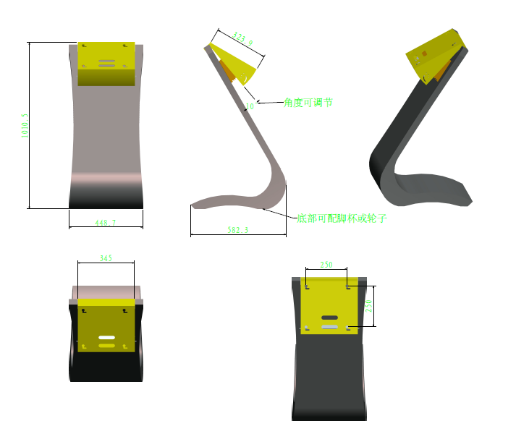
二、D2产品安装指南：
第一步：拿出底座放置于地上。如图示：
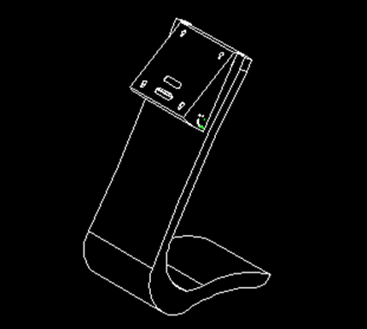
制定人签名 |  |  | 审核人签名 |  |  | 批准人签名

产品型号 |  | D2 |  | 受 控 日 期
 |  |  |  | 版 本 号 |  |  | A/1.0
第二步：取出上机。如图示：
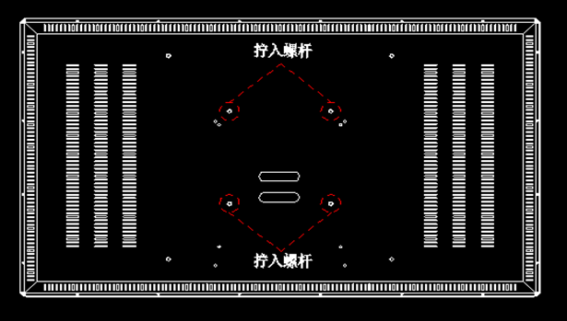
第三步：抬起上机，椭圆孔方向朝下，且把椭圆孔处电子线头穿入底座顶部对应椭圆孔内（进线为下边孔），然后将背部螺帽挂到卧式底座上方对应葫芦孔即可。如图示：
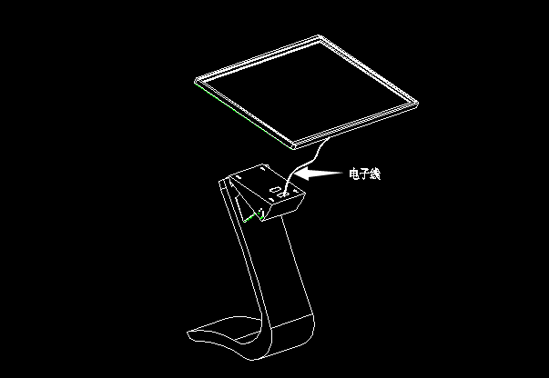

制定人签名 |  |  | 审核人签名 |  |  | 批准人签名

产品型号 |  | D2 |  | 受 控 日 期
 |  |  |  | 版 本 号 |  |  | A/1.0
第四步：将上机背部螺帽挂到底座葫芦孔内，轻轻下拉，使其扣紧。然后伸手入角度盒内将电子线再放入内部方形孔。如图示：
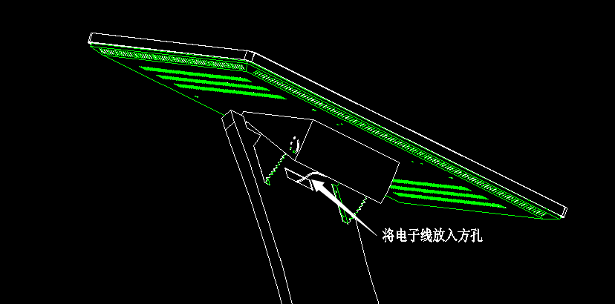
第五步：伸手入底座背面箭头处大圆孔中，将电子线头从背部大圆孔处拉出。如图示：
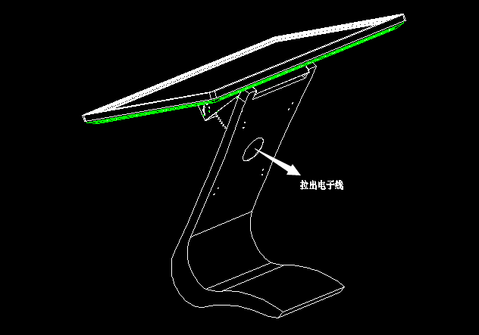
制定人签名 |  |  | 审核人签名 |  |  | 批准人签名

产品型号 |  | D2 |  | 受 控 日 期
 |  |  |  | 版 本 号 |  |  | A/1.0
第六步：取出主机盒，将电子盒子盖子打开，将底座穿出电子线头，插入主机盒背部对应插座（箭头处），所有线材上的凸点朝插头的方向插入，对应的线头规格插入相同尺寸的插头，并将余线塞回大圆孔内。如图示：
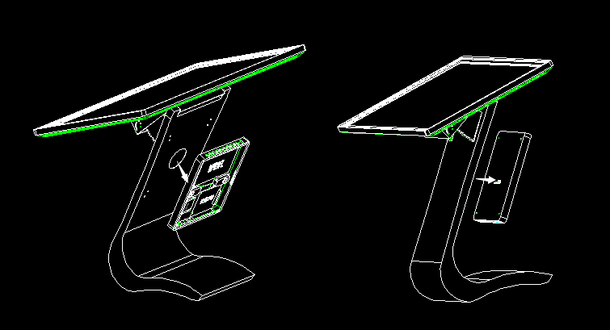
第七步：底座背部上方螺丝孔与电子元件盒对应的螺纹孔，用M6螺丝固定好盒子，再用后盖回盖子，且上锁。如图示：
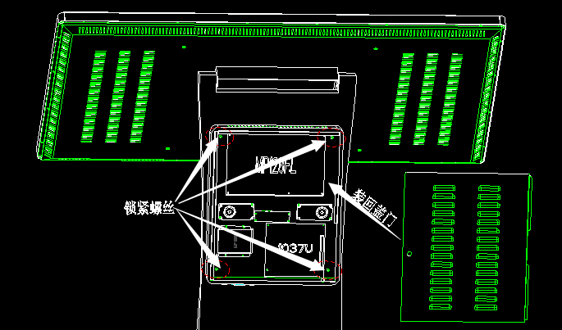

制定人签名 |  |  | 审核人签名 |  |  | 批准人签名

产品型号 |  | D2 |  | 受 控 日 期
 |  |  |  | 版 本 号 |  |  | A/1.0
第八步：角度调节方式，向上轻抬机身，抓住圆圈处拉手，拉至箭头方向尽头时，慢慢放下机身，使其角度盒回到初始关闭状态，可根据需求调节角度。最大升降角度30度！如图示：
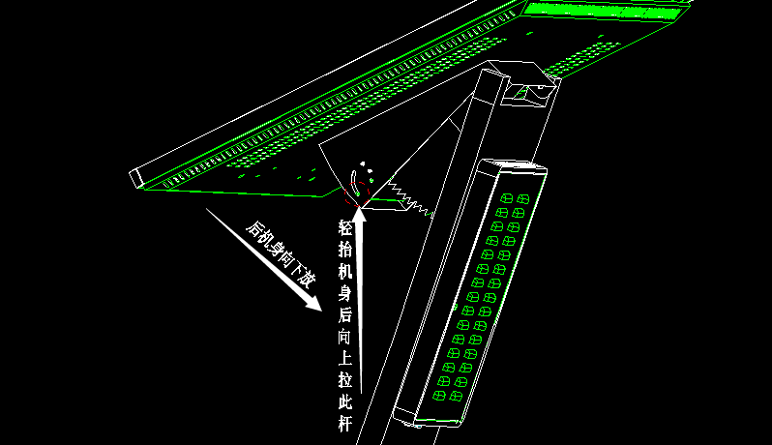
安装完成！
三、产品包装尺寸：
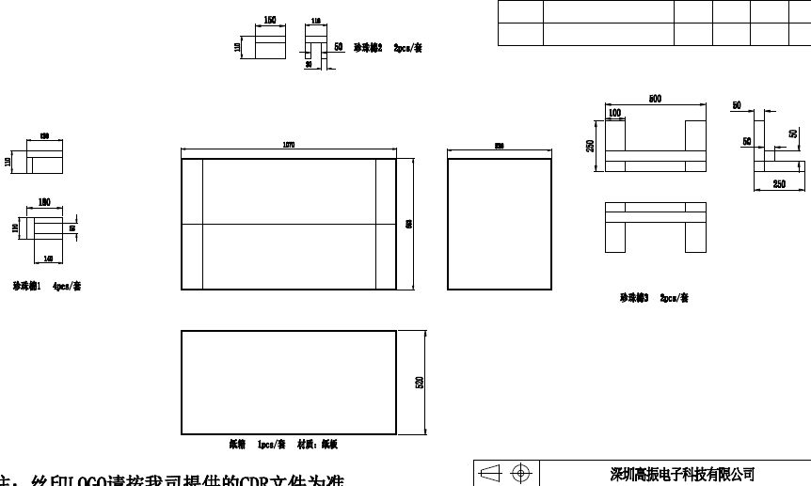
制定人签名 |  |  | 审核人签名 |  |  | 批准人签名

产品型号 |  | D2 |  | 受 控 日 期
 |  |  |  | 版 本 号 |  |  | A/1.0

D2外箱展示
四、D2可选配本公司的系列：
备选配置：
安装底座 | 可选配的液晶终端 | 可选配的主机
卧式底座（D2） | +43寸液晶终端（G43-1） | +安卓四核触摸查询机（B2）/+X86 1037电脑主机（B4）/+X86 H81电脑主机(B5)/+嵌入式广告机（B7）
卧式底座（D2） | +43寸触摸液晶终端（C43-1） | +安卓四核触摸查询机（B2）/+X86 1037电脑主机（B4）/+X86 H81电脑主机(B5)/+嵌入式广告机（B7）
卧式底座（D2） | +55寸液晶终端（G55-1） | +安卓四核触摸查询机（B2）/+X86 1037电脑主机（B4）/+X86 H81电脑主机(B5)/+嵌入式广告机（B7）
卧式底座（D2） | +55寸触摸液晶终端（C55-1） | +安卓四核触摸查询机（B2）/+X86 1037电脑主机（B4）/+X86 H81电脑主机(B5)/+嵌入式广告机（B7）

制定人签名 |  |  | 审核人签名 |  |  | 批准人签名


卧式底座产品手册

产品型号 D2
文 件 编 制
文件审核
批 准
批准日期

